

**MODULI CONSENSO PER USCITE E IMMAGINI**

**(solo uso interno alla scuola, no diffusione social)**

Presa visione dell’informativa, il sottoscritto __________________________,

genitore dell’alunno/a ____________________classe__________________

[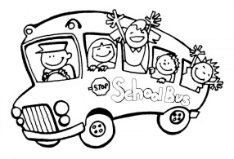](https://www.google.it/url?sa=i&source=images&cd=&cad=rja&uact=8&ved=2ahUKEwiz29WPvJbbAhVFLVAKHW8nCS4QjRx6BAgBEAU&url=https://mamma.pourfemme.it/foto/disegni-sulla-scuola-da-stampare-e-colorare_2187.html&psig=AOvVaw3d7jQj2vfS0s2fUaSHv4pL&ust=1526980589822320)

Autorizza il proprio figlio ad uscire dall’edificio scolastico, accompagnato da un docente, per lo svolgimento di attività programmate all’interno del territorio comunale.

sì no



Acconsente per i filmati di vita scolastica in cui è presente il minore

al loro uso interno 🢭 SI 🢭 NO



Acconsente per le fotografie e immagini di vita scolastica in cui è presente

Il minore

al loro uso interno 🢭 SI 🢭 NO

Luogo e data ___________________

Firma ___________________